Asenjo: "Quien critique al Papa por su cercanía a los inmigrantes se está autocalificando"
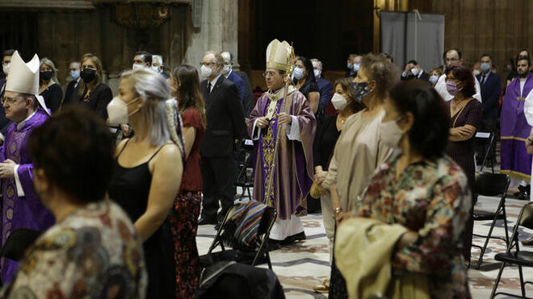
Asenjo llora a las víctimas del COVID-19 en una emotiva ceremonia en la catedral de Sevilla

"Quiero reconocer los méritos del Rey emérito. Han sido muy grandes en la llegada de la democracia y su consolidación. Y tengo que reconocer la prudencia y la ejemplaridad del Rey Felipe VI. Es una garantía de pervivencia. A todos nos ha llamado la atención e impresionado esa garantía y esa ejemplaridad"

"La situación es muy grave, dramática. Todos tienen que poner de su parte lo mejor de sí mismos para llegar a acuerdos que garanticen la paz, la concordia, la libertad, la seguridad y el bien común de todos los españoles"
16.08.2020 Jesús Bastante
¿Por qué hay católicos que se muestran críticos con el Papa Francisco? "Creo que son una minoría. Muestran cierto disenso eclesial, lo cual es causa de dolor para los pastores y para muchos fieles". El arzobispo de Sevilla, Juan José Asenjo, muestra con rotundidad su cercanía a Bergoglio, en una entrevista de Carlos Navarro Antolín en Diario de Sevilla.
"Yo he sido profesor de Eclesiología. Sé lo que representa el sucesor de Pedro en la Iglesia. Es un mal camino el disenso y el apartarse del sucesor de Pedro porque algunas cosas no encajen con la sensibilidad de uno. El Papa no se ha apartado en absoluto de la regula fidei, de la profesión de fe. Bien es verdad que probablemente está insistiendo mucho, porque a lo mejor es necesario, en la dimensión social del Evangelio: la cercanía a los inmigrantes, a los que sufren... Todo eso es cristiano. Quien critique al Papa por este motivo se está autocalificando", resalta el prelado, que el 15 de octubre presentará su renuncia por motivos de edad y salud, y que espera que le sea aceptada lo antes posible.

"La Monarquía no está en peligro"
En la entrevista, Asenjo repasa algunos de los hitos de su pontificado, y varios temas de actualidad, como el escándalo de Juan Carlos I. En este punto, el prelado admite que "estamos en un momento delicado, pero no tengo miedo de que la institución esté en peligro".
"Quiero reconocer los méritos del Rey emérito. Han sido muy grandes en la llegada de la democracia y su consolidación. Y tengo que reconocer la prudencia y la ejemplaridad del Rey Felipe VI. Es una garantía de pervivencia. A todos nos ha llamado la atención e impresionado esa garantía y esa ejemplaridad", insiste.
Respecto a la crisis postcoronavirus, Asenjo reza por "superar estas tristísimas circunstancias que estamos viviendo, esta pandemia que rebrota, el invierno que será muy duro para los pobres". "Y pido también para que nuestros dirigentes, deponiendo todo interés personal o partidista, busquen el diálogo y el consenso. La situación es muy grave, dramática. Todos tienen que poner de su parte lo mejor de sí mismos para llegar a acuerdos que garanticen la paz, la concordia, la libertad, la seguridad y el bien común de todos los españoles".
https://www.religiondigital.org/diocesis/Asenjo-critique-Papa-inmigrantes-autocalificando-sevilla-iglesia-religion-espana-rey-sucesor-coronavirus_0_2259674028.html

